**.**

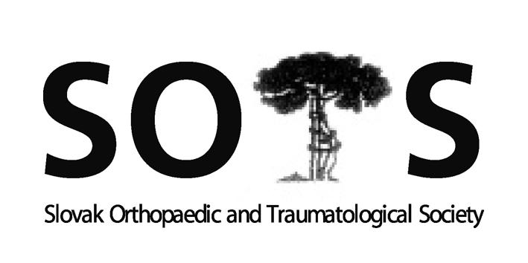

Slovenská ortopedická a traumatologická spoločnosť

I. ortopedicko-traumatologická klinika LFUK, UNB

Ružinovská 6, 826 06, Bratislava

Predseda: Prof. MUDr. Milan Kokavec, PhD.

e-mail: kokavec@dfnsp.sk

|  |
| --- |

**Program Členskej schôdze SOTS 20.9. 2018  od 17,00**

**Kúpeľná Dvorana – Trenčianske Teplice**

1. Prezentácia, otvorenie, úvod
2. Revízna správa o činnosť SOTS – prezident M. Kokavec
3. Správy hlavného odborníka MZ SR pre ortopédiu
4. Správa pokladníka SOTS
5. Správa revízora SOTS
6. Rôzne

***Prítomní: 32 členov viď. prezenčná listina***

*Členskú schôdzu SOTS otvoril vedecký sekretár J. Kľoc o 17,00.*

***Ad 2:***

***M. Kokavec –*** *prezident SOTS informoval o činnosti SOTS za rok 2018. Správa o činnosti bola doručená členom SOTS v plnom znení.*

***Ad 2: A. Švec –*** *oboznámil členov SOTS so základnými informáciami, ktoré súvisia s výkonom funkcie hlavného odborníka MZ SR pre odbor ortopédia. Informoval o:*

* *Finalizácii katalógu výkonov pre DRG – za výbor SOTS bol poverený Dr. R. Totkovič .*
* *Zmenách v zložení a fungovaní Kategorizačnej komisie MZ SR pre implantáty*
* *Problémoch s využitím údajov spravovaných v  NCZI*

***Ad 3: Správu o hospodárení výboru SOTS podal pokladník A. Švec***

*Účtovný hospodársky výsledok dosiahol plusovú hodnotu a to 8208,22€.*

***Ad 4: Revíznu správu o hospodárení SOTS podal J .Hudec***

*Revízna komisia potvrdzuje správnosť hospodárení SOTS k 31.8.2018 a správu o hospodárení, ktorú predložil pokladník SOTS A. Švec. Súčasne konštatuje, že ekonomický audit SOTS občianskeho združenie je pravidelne a stále vykonávaný renomovanou auditorskou firmou SECCA, v zastúpení Ing. Rybeckým. Drobný administratívny majetok SOTS je adekvátne spravovaný a evidovaný podľa platných pravidiel. Hospodárenie SOTS je v súlade splatnými právnymi normami a predpismi.*

*Vedecký sekretár J. Kľoc. ukončil zasadnutie výboru o 17,30*

*Zapísala: Mgr. Katarína Mitschová*

*Overil: Prof. Doc. MUDr. Milan Kokavec, PhD, MPH*

*MUDr. Andrey Švec, PhD., MPH*